智能插座开发
要求：
1、能连接外网、wifi，可远程控制；设置定时以后断网自启动，wifi连接强度在空旷可达20米，室内可穿两堵以及以上的墙。
2、插座硬件接口设计三口插（20A）*1、两口插（20A）*1、usb快充接口*1（放在示意图插口底端），符合国内外插座标准，无需设计外壳；
3、客户端控制为微信公众号/微信小程序+ios&安卓app；
4、能实现开关、定时、延时、实时电量检测等常用功能（可附加线距10m内调节控制，如灯的亮度、颜色、其他数据传输等）；
5、能实现一个客户端，控制多个插座（10个以上）；
6、能双向读取，客户端命令发出后，插座需反馈一个/多个数据，确认是否已触发成功。
7、pcba成本控制在20元人民币以内
8、要求体积小（直径52*厚28mm），如图
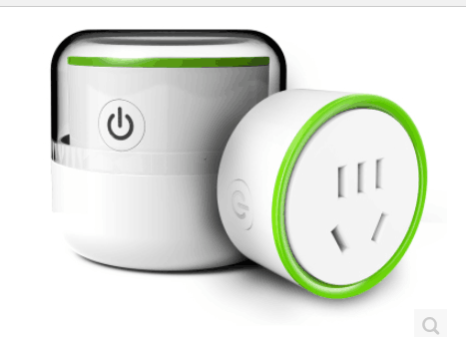
9、app主界面需可自行添加、自行命名按钮(如电脑桌面可自行新建文件，并且可自行命名)，进入按钮二级界面，可显示开关、定时、延时、实时电量检测等参数，时间选择设置可参考如图，时间可添加多级设置(7-9开，10-11开等等以此类推)
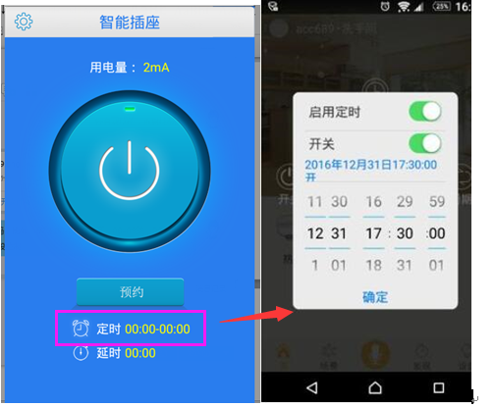
10、需提供：原理图、程序、pcb、bom、微信公众号后台/安卓+ios源码
11、其他

